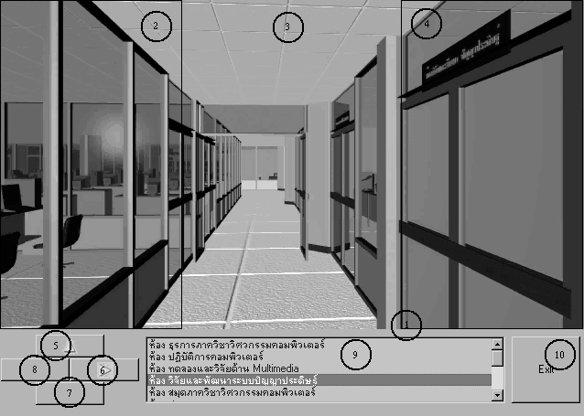

รูปที่ ก-1 แสดงหน้าจอการแสดงผลของโปรแกรม

หน้าที่หารทำงานของแต่ละส่วนมีดังนี้
- หน้าจอแสดงภาพเคลื่อนไหว แบ่งเป็น 3 ส่วน คือ Front , Right และ Left
- หน้าจอแสดงผลส่วนซ้าย ทำหน้าที่แสดงผลและสามารถใช้เม้าส์คลิกเพื่อเลี้ยวซ้ายเมื่ออยู่ในระหว่างรอการตัดสินใจ ในส่วนนี้จะแสดง เคอเซอร์เม้าส์เป็นรูปลูกศรชี้ไปด้านข้างทั้งซ้ายและขวา
- หน้าจอแสดงผลส่วนหน้า ทำหน้าที่แสดงผลและสามารถใช้เม้าส์คลิกเพื่อเดินหน้าเมื่ออยู่ในระหว่างรอการตัดสินใจ ในส่วนนี้จะแสดง เคอเซอร์เม้าส์เป็นรูปลูกศรชี้ขึ้นข้างบน
- หน้าจอแสดงผลส่วนขวา ทำหน้าที่แสดงผลและสามารถใช้เม้าส์คลิกเพื่อเลี้ยวขวาเมื่ออยู่ในระหว่างรอการตัดสินใจ ในส่วนนี้จะแสดง เคอเซอร์เม้าส์เป็นรูปลูกศรชี้ไปด้านข้างทั้งซ้ายและขวา
- ปุ่มเดินหน้า แสดงสถานะว่าสามารถเดินไปข้างหน้าได้โดยสัญลักษณ์ 3เหลียมสีเขียวหากนำเม้าส์มาคลิกที่นี่จะเดินหน้าเช่นเดียวกันกับ คลิกบนจอแสดงผลส่วนหน้า
- ปุ่มเลี้ยวขวา แสดงสถานะว่าสามารถเดินไปข้างหน้าได้โดยสัญลักษณ์ 3เหลียมสีเขียวหากนำเม้าส์มาคลิกที่นี่จะเดินเลี้ยวขวาเช่นเดียวกันกับ คลิกบนจอแสดงผลส่วนขวา
- ปุ่มกลับตัว สำรับกลับตัว(ในตัวอย่างไม่แอ็คทีฟ)

- ปุ่มเลี้ยวซ้าย หากนำเม้าส์มาคลิกที่นี่จะเดินเลี้ยวซ้ายเช่นเดียวกันกับ คลิกบนจอแสดงผลส่วนซ้าย
- กรอบหน้าต่างแสดงรายชื่อห้องต่างๆภายในภาควิชา สามารถใช้เม้าคลิกที่นี่เพื่อเลือกห้องที่ต้องการไปชมได้
- ปุ่มออกจากโปรแกรม

